熟料混料机建设方案

- 场地
场地位置如图所示：场地面积16.7m*8.5m（不包含墙体）。位于机修组旁，58#/59#退火炉斜对面。
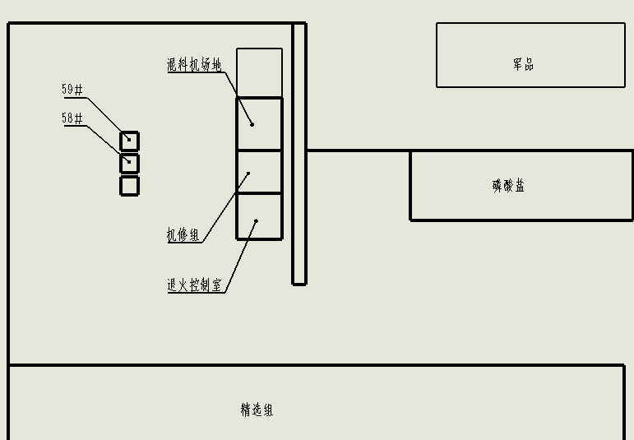

- 熟料混料机设备简介
混料机名称：双锥混料机。
机身自重约4.4吨，最大熟料混料重量2.5吨。通过筒体自转及内搅拌达到熟料混和效果。旋转圆周直径＜3.4m。
投料口、卸料口为同一开口DN400mm。设置气动蝶阀，检修口DN500mm（常闭）。
混料机下方设置电振给料机，通过伸缩罩与下料口对接，保证下料可控。电振给料机可以移动（考虑用水清洗时排水问题）。
筒体旋转电机功率22kw，内搅拌电机功率4kw。

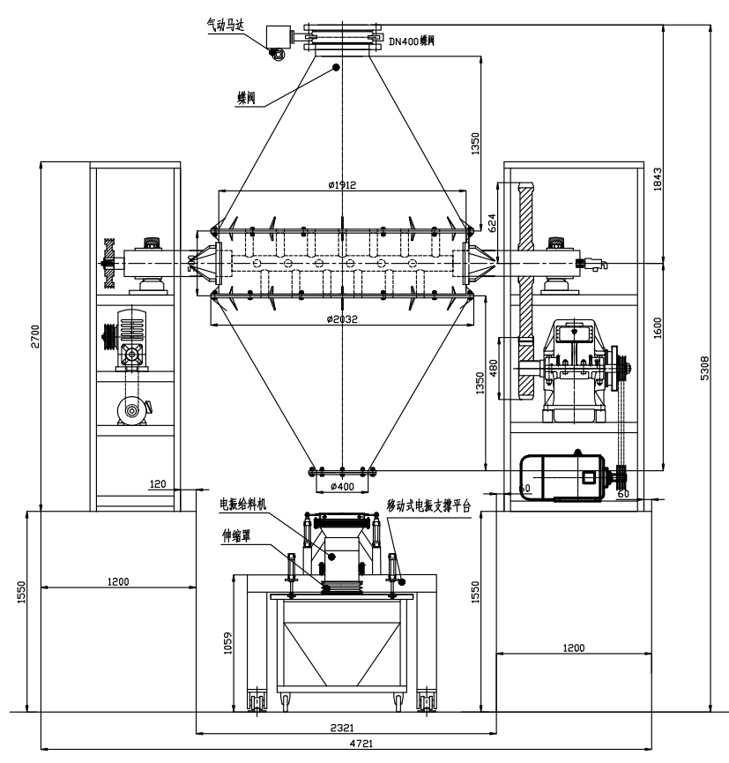

- 建设内容
- 场地平面图简图
磷酸盐方向
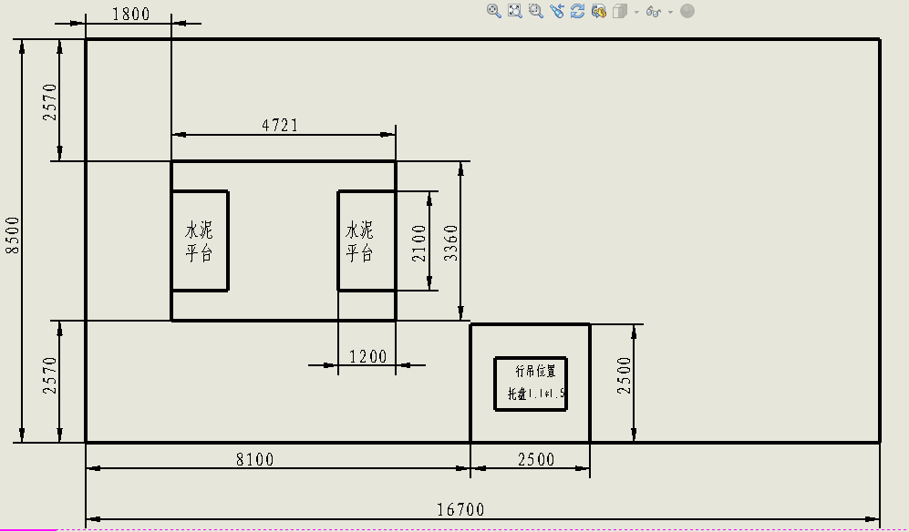

- 地基及排水沟
- 地基建设：钢筋混凝土基础平台及安装混料机的预埋件
双锥混料机被安装在两个1200mm×2100mm×1550mm的混凝土基础平台上，基础平台必须采用钢筋混凝土结构，基础抗扭力矩应该大于100000Nm，每个基础平台上有12个预埋件，预埋件为200×200×40钢板，每个预埋件底部焊接有四根Φ30×500的螺纹钢筋（带弯钩），螺纹钢筋被焊接于混凝土平台的主钢筋梁上。如图6所示为预埋件示意图（预埋件最终规格由采购人确认，项目供应商采购）。
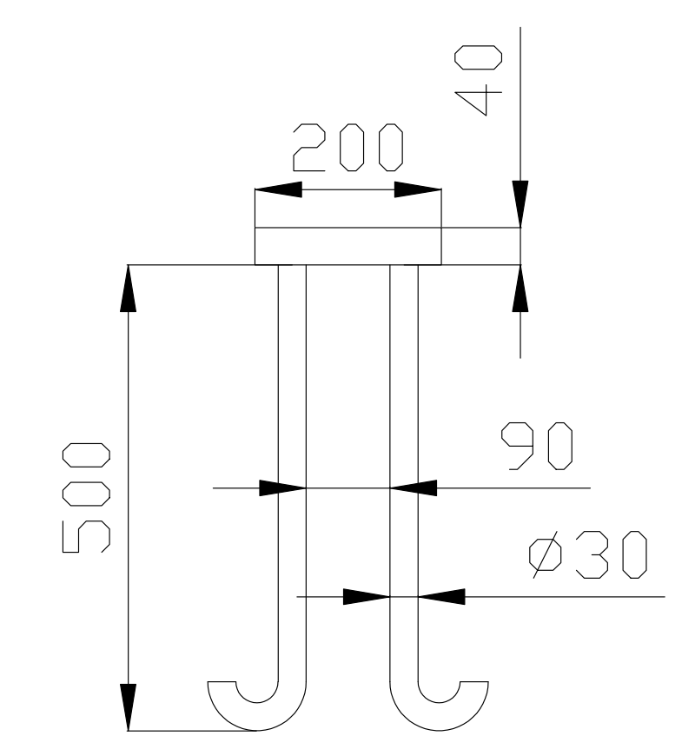
图6 预埋件示意图
预埋件在混凝土平台上的分布如图7所示。图7为混凝土基础平台的俯视图。混合机机架底座被焊接在预埋件上，确保安装牢固。参考地基基坑深度三米左右，基坑内钢筋分布区域为7721×4000×2000，基础平台钢筋分布区域为：1100×2000×3910（其中两处钢筋区域1100×2000×1510是在地平面以上）。
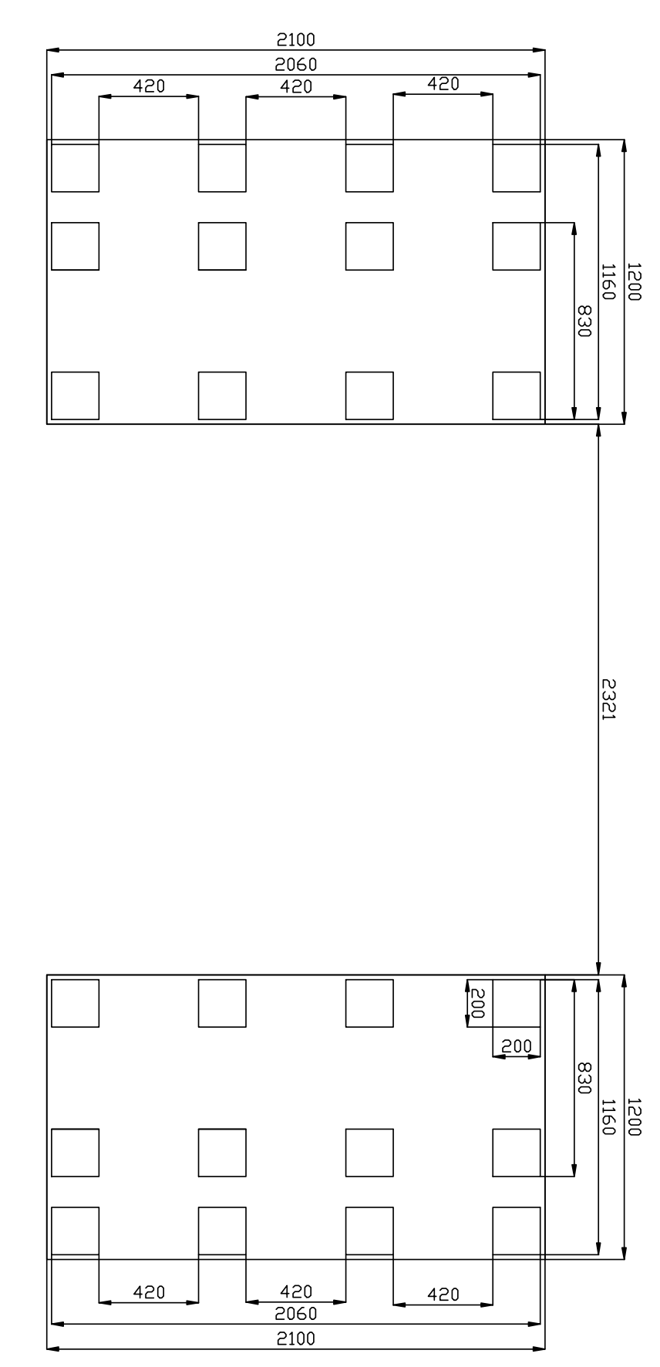
图7 预埋件在基础混凝土平台上的分布图

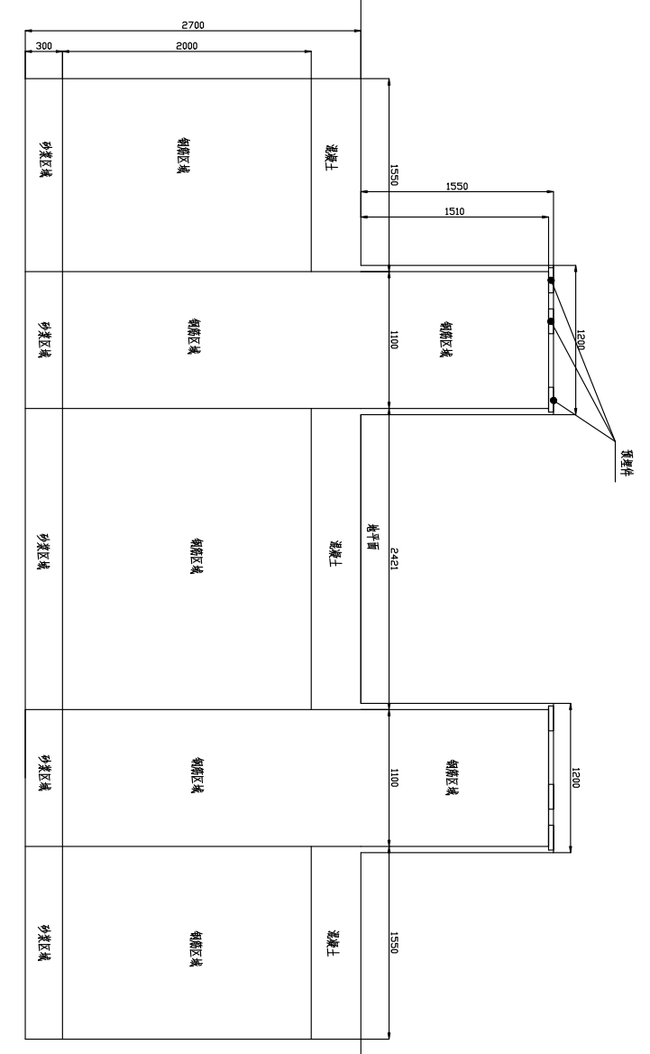
图8 地基剖面简图

。
- 排水沟：混料机使用自来水清洗，压缩空气吹干。需设计排水沟。排水沟位置如图。排水管路根据 采购人要求和场地实际情况，现场定方案。
排水沟设计简图
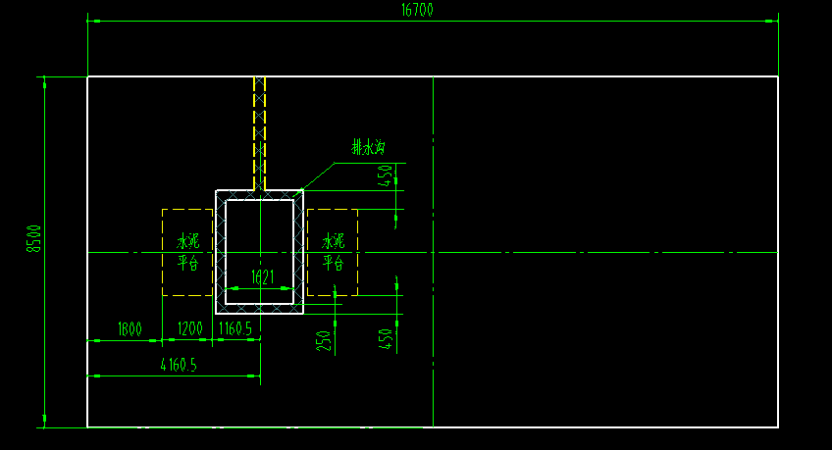

- 平台建设
上料平台：距地面距离6184mm。平台围栏1.2m高，楼梯建设需充分考虑安全性，楼梯位置现场确定, 平台承重约1.5吨/平方米。
